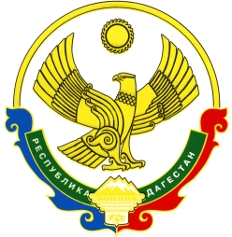

Республика Дагестан
Унцукульский район

Собрание депутатов муниципального района

368950 Республика Дагестан Унцукульский район пгт. Шамилькала, ул.М.Дахадаева 3, тел. 55-62-87

РЕШЕНИЕ
Об утверждении структуры администрации
муниципального района «Унцукульский район»

Принято Собранием депутатов 23 мая 2019 года №8

В соответствии с частью 8 статьи 37 Федерального закона от 06.03.2003 №131-ФЗ «Об общих принципах организации местного самоуправления в Российской Федерации и пунктом 1 статьи 33 Устава муниципального района «Унцукульский район», в целях совершенствования структуры администрации муниципального района «Унцукульский район», повышения эффективного управления деятельностью администрации, Собрание депутатов муниципального района

РЕШАЕТ:

1. Утвердить структуру администрации муниципального района «Унцукульский район» (прилагается).

2. Администрации муниципального района привести в установленном порядке нормативные правовые акты, регламентирующие ее деятельность, в соответствие с утвержденной структурой.

3.Настоящее решение опубликовать в средствах массовой информации и на официальном сайте администрации муниципального района «Унцукульский район».

4.Настоящее решение вступает в силу со дня его подписания.

5. С момента вступления в силу настоящего решения признать утратившим силу решение Собрания депутатов муниципального района от 29.12.2014 г.№135 о структуре администрации МО «Унцукульский район», решение Собрания депутатов муниципального района от 18.01.2016 г. о внесении изменений в структуру администрации МО «Унцукульский район», решение Собрания депутатов муниципального района от 29.12.2016 г. №10 о внесении изменений в структуру администрации МО «Унцукульский район».

Глава муниципального района И.Нурмагомедов

